Dragi učenici, pred nama je 9. tjedan učenja na daljinu
Knjižnice rade pa vam preporučam za čitanje sljedeću knjigu:

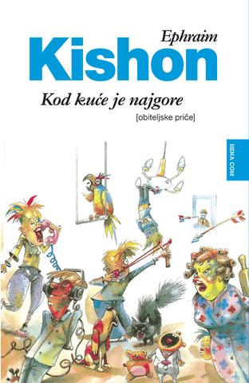

Kako biste se uvjerili da je doista riječ o zanimljivom štivu, otvorite svoje čitanke na stranici 79. i pročitajte humoresku Vrtuljak.
U svoje bilježnice iz književnosti napišite ime pisca i naslov teksta te prepišite iz čitanke definicije što su humor i ironija.
Nakon čitanja riješite kviz na poveznici:
https://forms.office.com/Pages/ResponsePage.aspx?id=FvJamzTGgEurAgyaPQKQkfTpXqvYce9Duq39ibPjYE9UNlFUM05TUVhZQ0JUUU1TUEVLSUJXT0YxTS4u

Kako biste uspješno riješili kviz, morate ispred sebe imati čitanku s tekstom, ali i otvoriti na računalu poveznicu na Hrvatsku enciklopediju https://www.enciklopedija.hr/ i Rječnik hrvatskoga jezika http://xn--rjenik-k2a.hr/

Kviz možeš rješavati neograničeno.

